I. ЭКОЛОГИЯ

Задание 1.
1.1 Вы изучаете изолированную популяцию эндемичного вида грызунов Microtus abbreviatus Miller, 1899 (Mammalia: Rodentia: Cricetidae)
на небольшом острове Холл (рисунок 1). Ваша цель – оценить размер популяции и спрогнозировать её динамику на следующий год.
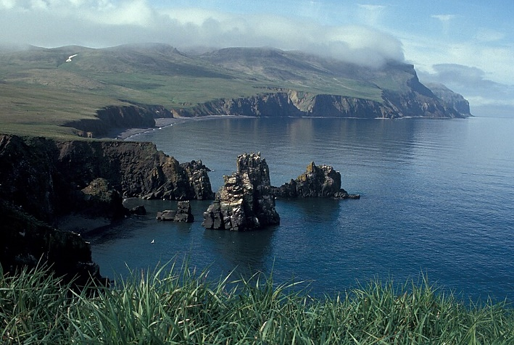 | 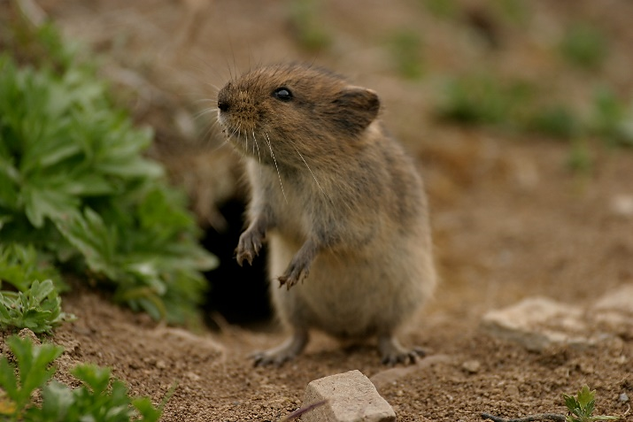
А | Б
А – Остров Холл (Берингово море);
Б – Внешний вид взрослой особи берингийской полёвки (Фото © Ian L. Jones).
Рисунок 1 – Место обитания и внешний вид берингийской полёвки
(Microtus abbreviatus Miller, 1899)
В начале сезона размножения вы провели отлов грызунов живоловками.
- Первый отлов (n₁): Поймано, помечено ушными метками и выпущено 60 животных.
- Спустя неделю проведен второй отлов (n₂): Поймано всего 80 животных.
- Из них 15 имели метки (m₂).
Поскольку выборка малая (число повторных поимок < 20), классическая формула Линкольна дает смещенную оценку (завышает численность). Экологи используют поправку Бейли:
$$N=\frac{n_{1}×(n_{2}+1)}{m_{2}+1}$$
Стандартная ошибка (SE) для этого метода рассчитывается как:
$$SE=\sqrt{\frac{n_{1}^{2} ×\left(n_{2}+1\right)×(n_{2}- m_{2})}{{(m_{2}+1)}^{2} ×(m_{2}+2 )}}$$
1.1.1. Рассчитайте численность популяции (N) с использованием поправки Бейли. Результат расчетов округлите до целочисленных значений.
1.1.2. Рассчитайте 95% доверительный интервал для численности популяции. (Используйте упрощенную формулу:
CI = N ± 2 × SE
Округлите SE до целого числа перед расчетом интервала.
1.1.3. Какое из следующих условий не является обязательным для корректности этого метода?
Варианты ответов на задание 1.1.3:
А | Метки не влияют на выживаемость животных.
Б | Животные случайным образом перемешиваются в популяции между отловами.
В | Популяция является закрытой (нет миграции, рождаемости и смертности между отловами).
Г | Все особи имеют одинаковую вероятность быть пойманными.
Д | Популяция должна быть равномерно распределена по острову.

1.2. Таблицы выживания и репродуктивность. Вы решили проследить судьбу когорты самок, родившихся в этом году. Вы наблюдаете за 500 новорожденными самками на протяжении всей их жизни (максимум 3 года).
Полученные данные занесены в таблицу:
Возраст  x (годы) | Число выживших к началу года  (N_{x}) | Доля выживших  (l_{x}) | Плодовитость  (m_{x}) (дочерей  на 1 самку)
0 | 500 | 1,0 | 0
1 | 200 | (A) | 2,5
2 | 50 | (B) | 3,0
3 | 0 | 0 | 0

Используемые формулы:
$$l_{x}=\frac{N_{x}}{N_{0}}$$
Нетто-коэффициент воспроизводства (R₀): Среднее число дочерей, которое самка производит за всю жизнь.
$$R_{0}=\sum{(l_{x}× m_{x})}$$
Время генерации (T): Средний возраст матери при рождении потомства.
$$T ≈ \frac{\sum{({x × l}_{x} × m_{x})}}{R_{0}}$$
1.2.1. Рассчитайте значения (A) и (B) в таблице.
1.2.2. Определите тип кривой выживания (рисунок 2) для данной популяции (Тип I, II или III). Сделайте свой выбор на основе динамики смертности в первый год жизни.
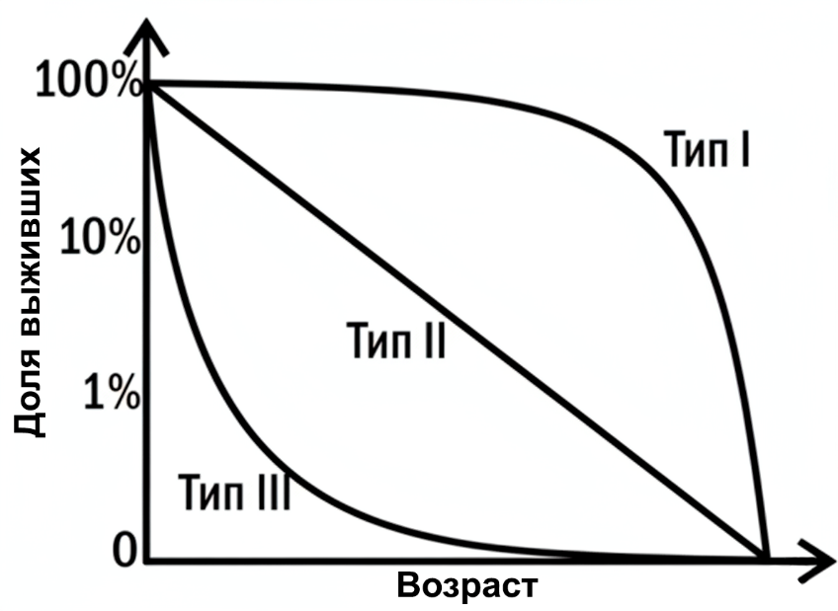
Рисунок 2 – Кривые выживаемости

1.2.3. Рассчитайте Нетто-коэффициент воспроизводства (R₀)
1.2.4. Рассчитайте среднее время генерации (T).
1.2.5. Исходя из значения R₀, что происходит с популяцией?
Варианты ответов на задание 1.2.5:
А | Растет
Б | Стабильна
В | Сокращается

1.3. Экологи часто используют приближенную оценку мгновенной скорости роста популяции (r), используя формулу:
$$r ≈\frac{{ln (R}_{0})}{T}$$
1.3.1. Рассчитайте r для данной популяции (округлите до сотых).
1.3.2. Используя экспоненциальную модель роста
N_{t} = N₀ × e^{rt}
спрогнозируйте размер популяции через 5 лет, если стартовая численность (N₀) равна значению, полученному Вами в пункте 1.1.1. Результат расчетов округлите до целочисленных значений.

II. БОТАНИКА

Задание 2.1.
Рассмотрите схемы под номерами 1 и 2 (рисунок 3) и выполните следующие задания:
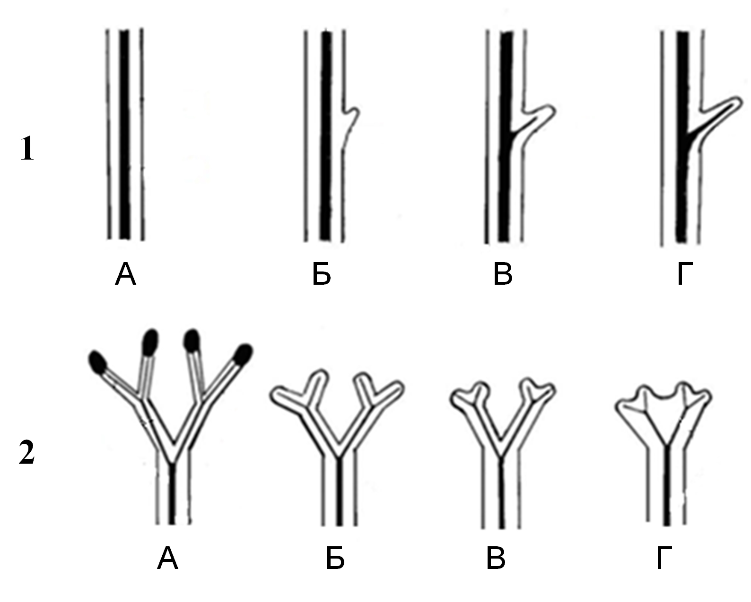
Рисунок 3 – Эволюционные схемы №1 и №2

2.1.1. Возникновение какого органа в ходе эволюции показано на схемах в направлении от А до Г?
2.1.2. Соотнесите схемы №1 и №2 с растениями, у которых данный орган возник именно таким путем.
А | Щитовник мужской
Б | Псилот голый
В | Яблоня домашняя
Г | Можжевельник обыкновенный
Д | Хвощ большой
Е | Кукушкин лен обыкновенный
Ж | Полушник озерный

Ответы, в виде буквенного обозначения организмов (А–Ж), запишите в соответствующие ячейки бланка ответов.

Задание 2.2.
Исследуя водные объекты в пробе из пруда, Вы обнаружили живую неподвижную водоросль, микрофотографии которой представлены на рисунке 4.

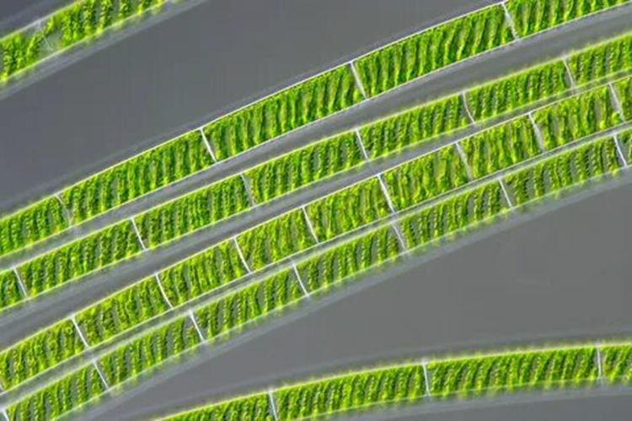 | 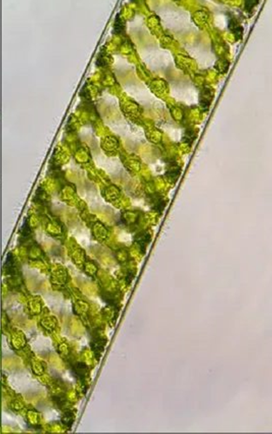

Рисунок 4 – Микрофотографии обнаруженной водоросли

Используя дихотомический ключ, определите обнаруженную Вами водоросль. В ответ запишите ход по ключу и название водоросли под соответствующим шифром (например, А или NN).

Ключ для определения родов водорослей

1. Одноклеточные мелкие водоросли или водоросли, имеющие большие размеры, но не разделенные перегородками, при этом отдельные части такой “клетки” могут быть бесцветны, разветвлены, выполняя роль корней, другие же части таллома окрашены в зеленый цвет 2
– Колониальные, ценобиальные или многоклеточные водоросли 46

2. Одноклеточные водоросли 3
– Водоросли, имеющие большие размеры, но не разделенные перегородками на отдельные клетки 45

3. Подвижные одноклеточные водоросли 4
– Неподвижные одноклеточные водоросли либо одноклеточные водоросли, обитающие на других водных растениях 21

4. Клетки желтого или буроватого цвета вследствие того, что в них, кроме хлорофилла, имеются другие красящие вещества, маскирующие его 5
– Клетки частично красные, редко зеленые 18

5. На поверхности клетки имеется плотный наружный панцирь или твердый покров в виде домика из минеральных образований разнообразного строения 6
– На поверхности клетки минеральных образований нет. Буроватые, одиночные, свободно живущие клетки овальной, шаровидной, яйцевидной или цилиндрической формы. Водоросли мелкие, имеющие один
жгутик. А
6. Клеточные покровы (панцирь) водоросли состоят из окремневших чешуек, от которых отходят длинные шипы или иглы, направленные к задней части тела. Клетки овальной формы, буроватой окраски, имеют один жгутик B
– Строение клеточных покровов иное 7

7. Клетка не имеет панциря или домика, дорзовентральная с косо срезанным передним концом и выемкой на нем. Имеется глотка, глубоко вдающаяся в клетку и открывающаяся наружу в выемке на переднем конце клетки. Два жгутика неравной длины. C
– Клеточные покровы в виде домика или панциря 8

8. Клеточные покровы в виде панциря из отдельных щитков, соединенных друг с другом 9
– Клеточные покровы в виде домика либо панциря, не состоящего из отдельных щитков 10

9. Клетки чаще овальной формы (бывают яйцевидные или в виде несколько сплюснутого шара), с поверхности одеты панцирем из щитков, плотно соединенныых между собой. Эти щитки, или таблички, имеют на своей поверхности разнообразные скульптурные образования в виде мелкой сети. На поверхности клетки имеются две бороздки – поперечная и продольная; в бороздках помещаются жгутики. D
– Клетки покрыты щитками, но щитки имеют выросты в виде рогов. Один из них – передний – длинный, два-три других – задние – короткие. Клетки имеют на поверхности бороздки. E

10. Клетки, свободно сидящие в домике, на верхнем конце которого имеется отверстие, окаймленное кольцевым валиком (“горлышко”). Через отверстие выходит один жгутик. При делении из отверстия выползает наружу одна из дочерних особей. Домик бурого цвета, потому что в нем содержатся соединения железа F
– Клеточные покровы водоросли в виде панциря. Панцирь состоит из двух половинок, одна из которых, как крышечка на коробочку, надета на другую; при рассмотрении при малом увеличении половинки панциря незаметны и покровы производят впечатление сплошного наружного скелета. Различают вид со створки, когда водоросль обращена к наблюдателю “донышком” или “крышечкой”, и вид с пояска, если водоросль обращена к наблюдателю боковой стороной. На створке находится узкая щель, называемая швом. Положение шва различно у разных водорослей 11

11. Клетки имеют правильную форму, со стороны створки их можно разделить, по крайней мере, по двум направлениям на симметричные части 12
– Признаки иные 16

12. Клетки со створки имеют удлиненно-овальную форму, несколько расширены в средней части, с пояска они имеют форму прямоугольника. Свободно движущиеся организмы. G
– Форма створки другая 13

13. Створки имеют форму лодочки, концы их заостренные или тупые, закругленные, клювовидные и т. п. H
– Створки другой формы 14

14. Створки линейные или ланцетные, прямые или S-образно изогнутые, иногда имеют форму эллипса со слабовогнутым краем. Концы клеток клиновидные I
– Cовокупность признаков иная 15

15. Створки широко линейные, поперечно волнистые, иногда суженные посередине. J
– Cтворки не волнистые, яйцевидные, гитаровидные или линейные, не согнутые седловидно, но у немногих скрученные по продольной оси K

16. Клетки имеют S-образную форму. При большом увеличении на створках видна мелкая штриховка. Одни штрихи расположены вдоль клетки, другие – поперечные, перпендикулярно пересекают продольные L
– Совокупность признаков иная 17

17. Клетки одиночные, со створки имеют полулунную форму. Шов расположен не по средней линии, а приближен к вогнутому краю. Концы клетки закругленные или иногда головчатооттянутые M
– Водоросль, сходная с амфорой, но отличается от нее тем, что центральный узелок лежит близ середины створки N

18. Клетки овальной, шаровидной, эллиптической или веретеновидной формы, имеют толстую слизистую оболочку, в которой в виде тонких линий видны тяжи цитоплазмы. Содержимое клетки красного цвета, но часто, хотя бы на небольшом участке, видна зеленая окраска. Водоросль может встречаться как в подвижном, так и в неподвижном состоянии O
– Клетки зеленые 20

19. Клетки зеленые, часто веретеновидные, имеющие близ переднего конца красный глазок. Некоторые из видов способны менять форму. Передний конец клетки косо закруглен, задний – вытянут и сужен. Водоросль имеет поступательное и вращательное движение P
– Cовокупность признаков иная, клетки всегда постоянной формы 21

20. Клетка сплюснутая, по форме напоминает яйцевидно-заостренный лист. Подвижные водоросли с бесцветным прямым или изогнутым отростком Q
– Клетки более мелкие, овальной, грушевидной или округлой формы, подвижные, с двумя жгутиками на переднем конце (жгутики очень тонкие, чтобы обнаружить их, надо окрасить препарат 2-процентным раствором метиленового синего или раствором Люголя). В передней части тела заметен красный глазок. R

21. Одноклеточные водоросли буроватой окраски 22
– Одноклеточные водоросли иной окраски 25

22. Клеточные покровы водоросли в виде панциря. Панцирь состоит из двух половинок, одна из которых, как крышечка на коробочку, надета на другую; при рассмотрении при малом увеличении половинки панциря незаметны и покровы производят впечатление сплошного наружного скелета. Различают вид со створки, когда водоросль обращена к наблюдателю “донышком” или “крышечкой”, и вид с пояска, если водоросль обращена к наблюдателю боковой стороной. Клетки со стороны створки овальные мелкие, живут на других водных растениях (часто на водоросли кладофоре). S
– Клетки со створки иной формы 23

23. Клетки узкие линейные или линейно-ланцетные, со створки – с заостренными концами, с пояска же – прямоугольные. T
– Клетки со створки иной формы 24

24. Клетка со створки имеет форму диска U
– Створки панциря изогнутые, с выпуклым спинным и вогнутым брюшным краями. Водоросль обитает на других водных растениях. V

25. Окраска клетки сине-зеленая 26
– Водоросли с зеленой окраской 28

26. Клетки шаровидные, мелкие, с тонкой оболочкой, одиночные, от бледных до ярких сине-зеленых, иногда желтоватые или зеленоватые W
– Форма клеток иная 27

27. Очертания клетки от эллиптических до цилиндрических с закругленными концами. Оболочка тонкая X
– Клетки веретеновидные, реже цилиндрические, прямые или более или менее спирально закрученные,
S-образные или изогнутые Y

28. Клетки вытянутые, ланцетные или округлые, имеют слизистую ножку, которой они прикрепляются к другим организмам или подводным предметам Z
– Водоросли не имеют слизистых ножек 29

29. Клетки имеют форму шара 30
– Форма клеток иная 32

30. Клетки круглые или эллиптические, иногда от взаимного давления угловатые, не одетые слизью, одиночные или в группах (чаще всего по 4-8 клеток). Клетки имеют толстые оболочки. Хроматофор пластинчатый. Б
– Форма хроматофора другая 31
31. Клетки одиночные с тонкой оболочкой шаровидные или эллиптические. Постенный чашевидный хроматофор с глубоким вырезом и одним пиреноидом или без него. Размножение автоспорами Г
– Клетки одиночные шаровидные или в группах и от взаимного давления угловатые, оболочка тонкая. Хроматофор в виде полого шара с небольшой вырезкой и одним пиреноидом. Размножение зооспорами Д

32. Клетки в большинстве случаев имеют форму полумесяца, реже веретеновидные. Оболочка клетки гладкая. В центре клетки расположено ядро. В поперечной плоскости симметрии клетка делится на две равные половинки, каждая из которых имеет форму рожка. В каждой половинке находится по одному осевому хроматофору. Лопасти хроматофоров, отходящие от их центральной части, видны как темно-зеленые полоски. Пиреноиды расположены в один ряд или беспорядочно по всему хроматофору. На концах клетки имеются маленькие бесцветные вакуоли, в которых при большом увеличении видны мелкие движущиеся кристаллы гипса Ж
– Форма клетки другая 33

33. Организмы в виде округлых, часто разнообразно изрезанных пластиночек с глубокой перетяжкой по средней линии 34
– Клетки вытянутой формы 38

34. Клетка состоит из двух половинок (полуклеток), не имеющих надрезов, соединенных между собой узкой перемычкой. Полуклетки могут быть круглыми, эллиптическими, почковидными, пирамидальными. Край полуклеток бывает гладким или волнистым. Оболочка клетки может быть гладкой либо иметь гранулы, бородавки, сосочки. В центре перемычки находится ядро. В каждой половинке клетки имеется по одному хроматофору (в крупных клетках – по два) в виде пластинок с несколькими пиреноидами. З
– Половинки клеток более или менее рассечены 35

35. Длина клетки несколько превосходит ее поперечник. Полуклетки усеченно пирамидальные с различно надрезанным лопастным боковым краем. Верхушки клетки с глубокими срединными вырезками или плоско вогнутые. Клетки посередине с узким глубоким пережимом. И
– Строение клетки иное 36

36. Клетка овальная, плоская. Каждая полуклетка имеет 2-4 различной глубины надреза, последние в свою очередь разделены на несколько лопастей. Оболочка клеток гладкая или бородавчатая. В каждой половине клетки имеется по одному хроматофору с беспорядочно расположенными пиреноидами Л
– Форма клетки иная 37

37. Сверху водоросль имеет трехлучевую или многоугольную форму. При рассматривании водоросли сбоку видна перетяжка. У одних видов оболочка клетки гладкая, а у других – она имеет на углах небольшие выросты или длинные шипы. В каждой полуклетке находится по одному хроматофору, каждый из которых имеет по одному пиреноиду. П
– Половинки клетки имеют овальную, трапециевидную, шести- или восьмиугольную форму. На углах располагаются по одному или по два шипа. Иногда шипы расположены по краям полуклеток. Хроматофоров по одному в каждой полуклетке, число пиреноидов различно Ф

38. Клетки прямые цилиндрические, эллипсоидальные или веретеновидные. Концы их сужены или широко закруглены. Хроматофоров в клетке два, края их изрезанные, с поверхности ребристые Ц
– Строение клетки иное 39

39. Форма клетки, как у нетриума. Посредине клетки часто имеется слабая перетяжка. Оболочка клетки гладкая. Хроматофор состоит из нескольких звездообразно расположенных пластинок Ч
– Хроматофор иной формы 40

40. Хроматофор имеет форму спирально закрученной ленты; число витков спирали у разных видов не одинаковое. Клетка имеет форму эллипса или цилиндра. Концы ее закругленные; оболочка гладкая Ш
– Форма хроматофора иная 41

41. В каждой клетке по два хроматофора звездчатой формы. Форма клетки овальная. Щ
– Хроматофор не бывает звездчатым 42
42. Клетки вытянутые, прямые или слегка согнутые, концы их тупо закруглены. Хроматофор пластинчатый с хорошо заметной вырезкой у вогнутого края Ь
– Клетки другой формы 43

43. На вершинах клетки находится по одному глубокосрединному надрезу. Посредине клетки имеется неглубокая перетяжка. Хроматофоров по одному в каждой половине клетки. Ядро лежит в середине клетки Ъ
– Признаки иные 44

44. Клетки длинные, прямые, со срединной перетяжкой; вершины клетки тупые. Клеточные стенки ровные или часто лишь у основания волнистые. Основания полуклетки обычно вздутые. На хроматофорах находится по нескольку пиреноидов. Хроматофоры лентовидные, постенные (редко осевые), с беспорядочно расположенными пиреноидами. На вершинах клетки видны вакуоли с движущимися кристаллами гипса Ы
– Клетки прямые или слабо изогнутые, иногда почти яйцевидные. Хроматофор в виде пластинки с цельными или зазубренными краями. Э

45. Водоросль имеет форму мало ветвящихся нитей, лишенных перегородок. Хроматофоры многочисленные, имеют зернистую форму. Часто “нити” имеют ветвистый бесцветный вырост – ризоид, которым водоросль прикрепляется к почве. Ю
– Водоросль имеет обратногрушевидную форму (“груша” повернута вниз узкой своей частью); прикрепляется к почве бесцветными ветвящимися выростами – ризоидами. Водоросль содержит многочисленные хроматофоры, имеющие зернистую форму. Организм достигает 3 мм в диаметре Я

46. Колониальные или ценобиальные водоросли 47
– Многоклеточные водоросли 75

47. Окраска хроматофоров зеленая, золотисто-желтая, буроватая 48
– Колониальные организмы сине-зеленой окраски. 70

48. Хроматофор имеет золотисто-желтую окраску 49
– Хроматофор иной окраски 50

49. Колония имеет разветвленную форму, клетки свободно сидят в бокаловидных домиках, состоящих из целлюлозы. В клетке находится два золотисто-желтых хроматофора, от переднего конца ее отходят два жгутика неодинаковой длины. Колония прикрепляется или свободно плавает. AA
– Колония буроватой или золотисто-желтой окраски, имеет шаровидную форму. Она состоит из овальных клеток, покрытых плотной оболочкой и соединенных задними оттянутыми концами. На переднем конце каждой клетки находится два жгутика неравной длины BB

50. Клеточные покровы водоросли в виде панциря. Панцирь состоит из двух половинок, одна из которых, как крышечка на коробочку, надета на другую; при рассмотрении при малом увеличении половинки панциря незаметны и покровы производят впечатление сплошного наружного скелета. Форма клеток обычно различная в зависимости от того, какой стороной она повернута к наблюдателю. Различают вид со створки, когда водоросль обращена к наблюдателю донышком или крышечкой, и вид с пояска, если водоросль обращена к наблюдателю боковой стороной. В колонии клетки соединены друг с другом своими створками и колония видна наблюдателю с пояска. Чтобы рассмотреть створковую сторону панциря, необходимо надавливанием на покровное стекло разрушить колонию и повернуть одну ее клетку на створку легким постукиванием иглы по покровному стеклу 51
– Панцирь отсутствует 58

51. Клетки водоросли, имеющие форму коротких цилиндриков, соединены слизью в нитчатые прямые колонии. Со стороны створки клетки радиальносимметричные CC
– Створки панциря клеток не характеризуются радиальной симметрией 52

52. Со стороны пояска форма клеток клиновидная 53
– Со стороны пояска форма клеток не клиновидная 54

53. Колония имеет древовидно разветвленную форму; клетки соединяются слизистыми ветвящимися ножками. Со створки клетки несколько напоминают форму гитары. DD
– Колония имеет вид веера или спирально завитой ленты EE
54. Клетки со стороны пояска имеют вид табличек, соединенных в зигзагообразные или лентовидные, реже звездчатые, колонии. Клетки в колонии со вставочными ободками. Створки без поперечных ребер, линейные, расширенные на концах и в средней части FF
– Клетки в колонии не имеют вставочных ободков 55

55. Колонии звездчатые, вееровидные, пучковидные 56
– Колонии лентовидные или зигзагообразные 57

56. Колония состоит из палочковидных клеток, соединенных своими нерасширенными концами и расходящихся пучковидно или вееровидно GG
– Колония имеет форму звезды, она состоит из палочковидных клеток, концы которых несколько расширены. Клетки соединены между собой более широкими концами и удерживаются слизью. Клетки видны со стороны пояска. Колония свободно парит в толще воды. Иногда можно встретить отдельные клетки, так как колония может распадаться. HH

57. Колония лентовидной формы, она состоит из прямоугольных клеток, часто утолщенных в своей средней части и соединенных друг с другом створками, а наблюдателю они видны с пояска. Створки без поперечных ребер II
– Клетки в лентовидных или зигзагообразных колониях, со стороны пояска имеют вид табличек. Створки с редкими поперечными ребрами JJ

58. Ценобиальные подвижные водоросли 59
– Водоросли неподвижные, колониальные либо ценобиальные 62

59. Ценобий имеет форму округлой или угловатой пластинки и состоит из 16 (иногда 4) клеток. Каждая клетка имеет массивную слизистую оболочку, два одинаковых по длине жгутика и зеленый хроматофор. Клетки соединены между собой углами оболочек KK
– Ценобий непластинчатый, шарообразный 60

60. Слизистый шарообразный ценобий состоит из 16 (реже 32) зеленых клеток. Клетки ценобия расположены плотно, отчего кажутся угловатыми LL
– Клетки ценобия лежат более свободно 61

61. Ценобий состоит из 32 (реже 64) зеленых шаровидных клеток, окруженных общей слизью. От передних концов клеток отходит по 2 жгутика, благодаря движению которых передвигается весь ценобий. MM
– Водоросль более крупная, чем предыдущие, и иногда видна невооруженным глазом, так как достигает 1-2 мм в диаметре. Состоит она из сотен и даже тысяч клеток, расположенных по периферии. Каждая краевая клетка ценобия имеет 2 жгутика, совместным движением которых и осуществляется движение ценобия (поступательное и вращательное). Кроме клеток такого строения, имеются другие, которые осуществляют размножение NN

62. Крупная ценобиальная водоросль, имеющая форму замкнутого мешка и достигающая больших размеров: длина ее достигает 20 см и более. На крупных ценобиях хорошо видно без увеличительных приборов, что вытянутые в длину клетки соединены между собой узкими клиновидно заостренными концами и образуют ячеи. При малом увеличении микроскопа видно, что такие ячеи ограничены пятью или шестью, реже четырьмя клетками. Полость каждой клетки занята изумрудно-зеленым хроматофором со множеством пиреноидов OO
– Водоросли микроскопические 63

63. Клетки овальные, эллиптические или лимоновидные, расположены внутри растянутой оболочки материнской клетки или в слизи. Иногда встречается в виде одиночных клеток. PP
– Ценобии никогда не обволакиваются оболочкой материнской клетки 64

64. Ценобии плоские 65
– Ценобии либо колонии не плоские 67

65. Ценобий имеет форму круглой пластинки, часто с выщербленным краем. Краевые клетки ценобия имеют по одному-два шиповидных выроста оболочки (рожки). Ценобий состоит из 4, 16, 32, 64 клеток. QQ
– Ценобий иной формы 66
66. Ценобий состоит из 2-4-8-16 эллипсоидальных либо веретеновидных мелких клеток, расположенных в один ряд (реже в два или три ряда). На свободных концах краевых клеток, а иногда и средних находится по шиповидному выросту оболочки; у некоторых видов эти выросты отсутствуют RR
– Клетки в ценобии сближены по четыре и все расположены в одной плоскости в виде квадратиков. Клетки округлые или угловатые с гладкой оболочкой, без выростов и остатков материнской оболочки около них SS

67. Колония в слизистой обвертке. Клетки всегда согнутые, серповидные или полулунные TT
– Колонии или ценобии без слизистой обвертки 68

68. Ценобий правильный, в виде полого шара, где по периферии находится до 32 округлых или угловатых клеток UU
– Колония иной формы 69

69. Колония радиальная, сложенная из 4-8-16 прямых вытянутых клеток, соединенных концами в центре VV
– Колония не радиальная, состоит из вытянутых в длину клеток разнообразной формы: прямых, веретеновидных, игольчатых, серповидных; клетки соединены слизью в пучки WW

70. Колонии состоят из округлых клеток 71
– Колонии состоят из нитей 73

71. Клетки в колонии расположены беспорядочно 72
– Клетки расположены в плоской однослойной колонии правильными рядами, поперечными или
продольными XX

72. Колония состоит из мелких шаровидных клеток, окруженных аморфной слизью. В клетках имеется множество черных точек и штрихов (газовых вакуолей). YY
– Клетки колонии окружены мощным слизистым футляром. При делении каждая дочерняя клетка образует свой слизистый футляр. Таким образом, колония состоит из многих клеток, имеющих общие и частные слизистые футляры. ZZ

73. Водоросль крупная, имеет форму шара, иногда колония достигает величины сливы. В густой и плотной периферической слизи расположены отдельные цепочкообразные трихомы, переплетающиеся между собой (чтобы рассмотреть строение этой водоросли, следует препаровальной иглой выделить маленький кусочек и изготовить временный препарат). Трихомы состоят из одинаковых по величине, шарообразных или слегка сплюснутых клеток и гетероцист. ББ
– Трихомы в колонии расположены правильно по радиусам. Клетки их к поверхности делаются мельче и часто заканчиваются бесцветным волоском 74

74. В основании трихома лежит гетероциста, имеющая обычно округлую или слегка угловатую форму. Над гетероцистой находится цилиндрическая акинета (спора) (длина ее обычно в несколько раз превышает поперечник). Размеры колонии от микроскопических до 2 см ГГ
– Водоросль, сходная с глеотрихией, но акинет (спор) никогда не образующая. Колонии ее иногда пропитаны известью и тверды. Колонии обычно мелкие – несколько миллиметров. ДД

75. Водоросли сине-зеленой окраски 76
– Окраска водорослей иная 81

76. Трихомы одиночные, очень часто в клубках, состоят из шарообразных или несколько вытянутых клеток, среди которых встречаются гетероцисты и реже акинеты (споры). Трихомы своим строением очень напоминают трихомы ностока. Большей частью они спирально или кольцеобразно свернуты, реже
прямые ЖЖ
– Совокупность признаков иная 77

77. Трихомы прямые или слабо серповидно изогнутые, соединенные в чешуевидные пучки или одиночные. В средней части трихома клетки большего диаметра, короткоцилиндрические, к концам более длинные и узкие, заканчивающиеся волосковидными бесцветными клетками ЗЗ
– Клетки, составляющие трихом, на всем протяжении одинакового диаметра 78

78. Трихомы водоросли прямые или слабо согнутые, неветвящиеся, состоящие из одного ряда цилиндрических клеток. Оболочки клеток тонкие; слизистый чехол отсутствует. Концы растущих молодых трихомов находятся в движении, качаясь из стороны в сторону ИИ
– Совокупность признаков иная 79

79. Водоросль, сходная с осцилляторией, отличается от нее наличием нежного слизистого чехла, который часто расплывается (чтобы заметить чехол, следует внимательно смотреть на концы трихомов: при выходе гормогониев здесь обычно хорошо заметен пустой участок чехла). Трихомы водоросли часто склеиваются в общую массу, образующую пленчатые дерновинки, прикрепленные к различным предметам ЛЛ
– Совокупность признаков другая 80

80. Водоросль по форме клеток и нитчатому строению сходна с осцилляторией, отличается от нее мощным слизистым чехлом ПП
– Трихомы водоросли спирально изогнуты без видимых поперечных перегородок либо с таковыми. Хорошо выражено движение водоросли, причем трихом одновременно вращается вокруг продольной оси и двигается поступательно ФФ

81. Водоросль по внешнему виду напоминает высшие растения, она состоит из “стебля”, на котором мутовками расположены боковые “ветви”; прикрепляется к грунту корневидными выростами – ризоидами 101
– Строение водоросли более простое 82

82. Водоросль красного цвета, вследствие того, что хлорофилл замаскирован красным пигментом – гематохромом. Клетки овальные или яйцевидные, образуют небольшие ветвящиеся нити ЦЦ
– Окраска клеток зеленая или оливково зеленая 83

83. Водоросль представляет слизистый сильно разветвленный кустик, состоящий из центрального осевого “стволика”, от которого отходят мутовками многочисленные, обильно ветвящиеся боковые “ветви”. Главный “стволик” на молодых “ветвях” состоит из одного ряда крупных, вытянутых в длину клеток, представляющих “междоузлия”. На более старых частях осевые клетки прикрыты нитевидными бесцветными клетками “коры”. Боковые клетки состоят из мелких каплеобразных клеток, содержащих хроматофоры. Эти клетки называют ассимиляторами. Водоросль имеет оливково-зеленую окраску, так как, кроме хлорофилла, содержит в небольших количествах синий и красный пигмент ЧЧ
– Строение иное, окраска водоросли зеленая 84

84. Водоросль имеет форму прямой или перетянутой в нескольких местах трубки. Диаметр ее от нескольких миллиметров до нескольких сантиметров. Клетки, составляющие стенку трубки, расположены в один слой, мелкие, угловатые с зернистыми хроматофорами ШШ
– Строение водоросли иное 85

85. Водоросль имеет форму простой неветвящейся нити, сложенной из одного ряда клеток 86
– Водоросль в форме ветвистых нитей 97

86. Хроматофоры в клетках в виде спирально закрученных лент. Нити изумрудно-зеленого цвета с тонким слизистым футляром. Цилиндрические клетки содержат от одного до нескольких лентовидных, спирально закрученных хроматофоров с пиреноидами по средней их линии ЩЩ
– Хроматофоры другой формы 87

87. Клетки имеют более или менее глубокую перетяжку, проходящую по средней линии 88
– Перетяжки по средней линии клетки нет 89

88. Нить состоит из низкоцилиндрических клеток, на средней линии которых находится небольшая перетяжка, иногда почти незаметная. Нить окружена мощным слизистым футляром. ЬЬ
– Нить состоит из низких клеток с более глубокой перетяжкой. Оторвавшиеся от нити клетки, повернутые к наблюдателю стороной, примыкающей к соседним клеткам, имеют треугольную или эллиптическую форму. Слизистый футляр очень тонкий или вообще отсутствует ЪЪ

89. Клетки цилиндрические, иногда заметно изогнутые, соединенные в хрупкие нити, легко распадающиеся. Пиреноиды обычно расположены в два ряда, число их различно ЫЫ
– Строение клеток иное 90
90. Клетки боченковидной формы, соединены между собой плоскими основаниями. Посредине клетки имеется перетяжка ЭЭ
– Форма клеток другая 91

91. Клетки низкоцилиндрические. В каждой из них находится по одному хроматофору, имеющему форму незамкнутого реже замкнутого пояска. На хроматофоре находятся пиреноиды. В основании нити обычно имеется конусовидная (по большей части отрывающаяся) клетка, называемая ризоидом, которая прикрепляет водоросль к подводным предметам ЮЮ
– Строение клеток иное 92

92. Клеточная оболочка состоит из двух половинок и распадается при надавливании на отдельные Н-образные членики – соединенные половинки оболочек двух соседних клеток. 93
– Строение клеток иное 94

93. Хроматофор зеленый с отложением крахмала, оболочка клеток целлюлозная (синеет от
хлор-цинк-йода) ЯЯ
– Хроматофоры желтовато-зеленые, крахмал никогда не содержится, оболочка клеток пектиновая (не синеет от хлор-цинк-йода) IV

94. Клетки нити цилиндрические, хроматофоры рассеченные, со многими пиреноидами. Отдельные клетки такой нити отличаются присутствием особых колечек из клеточной оболочки, называемых колпачками. Каждый колпачок возникает во время деления клетки. Наличие колпачков отличает эту водоросль от других зеленых нитчаток VI
– Cтроение клеток иное 95

95. Клетки удлиненно-цилиндрические. Хроматофор в клетке один, пластинчатой формы, прижатый к одной из ее стенок VII
– Совокупность признаков иная 96

96. Клетки цилиндрической формы. Хроматофоров в клетке два, имеющих звездчатую форму. Расположены они на противоположных концах клетки. В средней части клетки находится протоплазменный мостик, заключающий ядро. VIII
– Клетки длинно-цилиндрические, содержат по одному пластинчатому хроматофору, который при слабом освещении расположен к наблюдателю своей плоскостью. При ярком освещении хроматофор поворачивается ребром и располагается по средней линии. В таком положении часто видно ядро, прижатое к хроматофору IX

97. Клетки водоросли одинаковые по размерам и строению 98
– Клетки водоросли различные по размерам и строению 99

98. Обильно ветвящаяся водоросль. “Ветви” отходят от верхушки нижележащей клетки (сегмента). Клетки (сегменты) цилиндрические, крупные с одним темно-зеленым хроматофором (электоронномикроскопические исследования показали, что эта структура представляет собой множество мелких хроматофоров, соединенных между собой), cо множеством пиреноидов; оболочка клетки (сегмента) массивная, слоистая XI
– Водоросль с немногими короткими, большей частью одноклеточными “веточками” XII

99. Водоросль имеет форму красивого густо ветвящегося кустика. У нее имеется “стволик”, состоящий из крупных клеток, по средней линии которых располагается хроматофор с бахромчато изрезанными краями. От “стволика” отходят обильно ветвящиеся боковые “веточки”, клетки которых к концам уменьшаются и нередко заканчиваются щетинками. Клетки “ветвей” также имеют хроматофоры XIII
– Водоросль не дифференцирована на “ствол” и ”ветви” 100

100. Водоросль имеет вид слизистых подушечек шаровидной, полушаровидной или неправильной формы. Внутри слизи находятся сильно разветвленные нити, в нижней части построенные из длинных, в средней – из коротких клеток. XIV
– Водоросль не образует слизистых подушечек, нити отдельные. XV

101. Водоросль имеет сложное строение. “Стебелек” состоит из крупных осевых клеток (“междоузлий”), располагающихся между “узлами”. С поверхности осевые клетки прикрыты вытянутыми в длину клетками “коры”, богатыми хроматофорами. От “узла” отходят боковые “ветви”, имеющие такое же строение, как и “стебелек”. В “узлах” на “стебельке” и “ветвях” находятся мутовки “листьев“ – вытянутых в длину и заостренных близ вершины в бесцветный кончик. Клетки “коры” и “листья“ содержат многочисленные зернистые хроматофоры XVI
– Cтроение водоросли сходное со строением хары, но “кора” отсутствует 102

102. Крупное, обычно 30-50 см в длину, раскидистое растение. На побегах, погруженных в ил, образуются звездообразные многоклеточные клубеньки XVII
– Звездообразные клубеньки отсутствуют XVIII

III. ФИЗИОЛОГИЯ РАСТЕНИЙ

Задание 3.1.
По отношению к влаге растения разделяют на несколько экологических групп. Установите соответствие между растениями, представленными на рисунке 5 и характерными для них экологическими группами.
Ответ запишите в виде номеров растений (1, 2 и т.д.) в ячейки бланка ответов, соответствующие их экологическим группам.

1  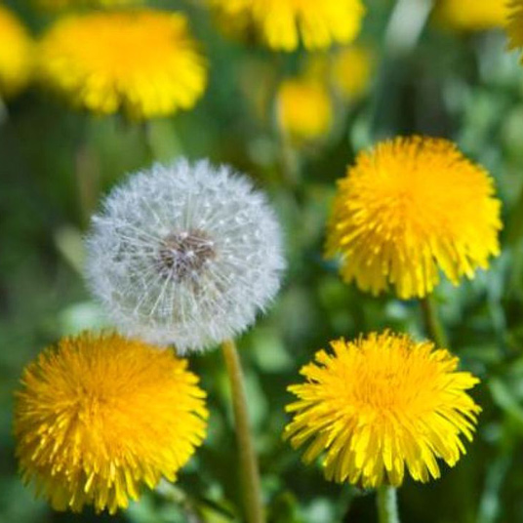 | 2  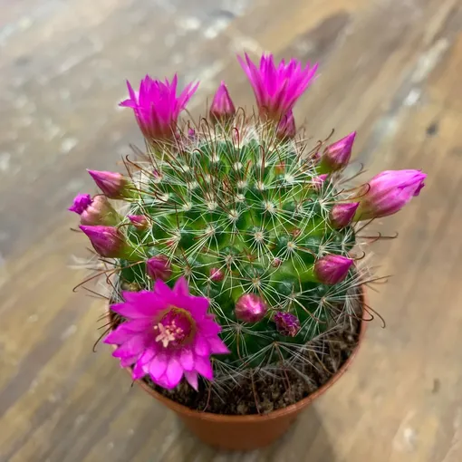 | 3 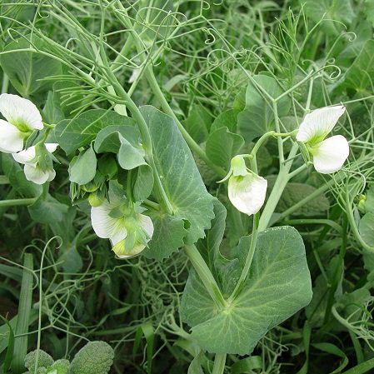 | 4  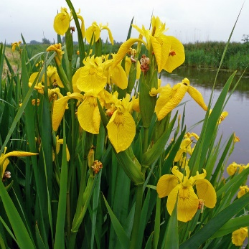
5  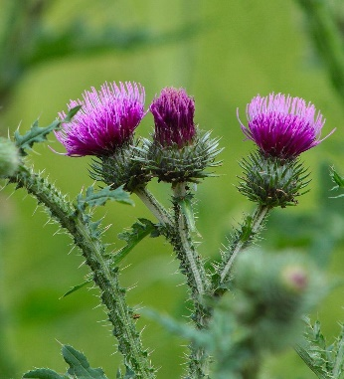 | 6  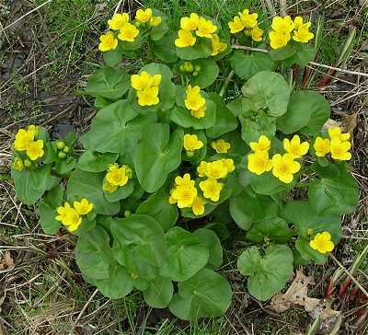 | 7  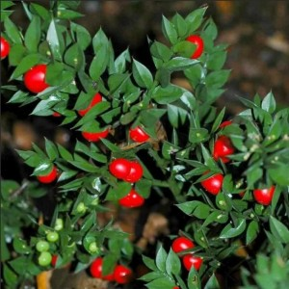 | 8  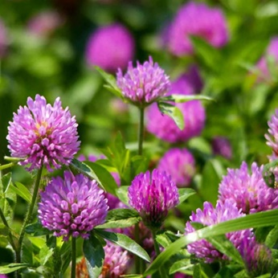
9  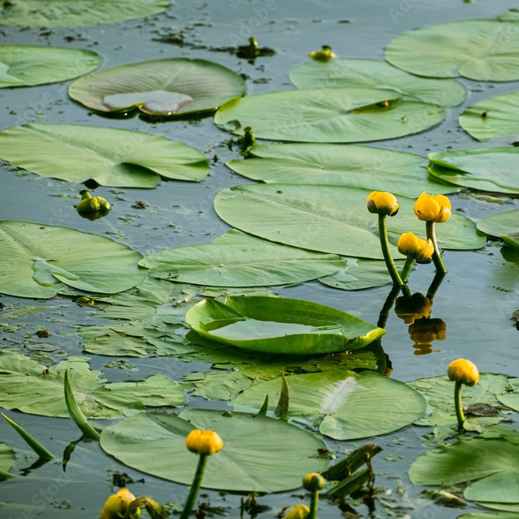 | 10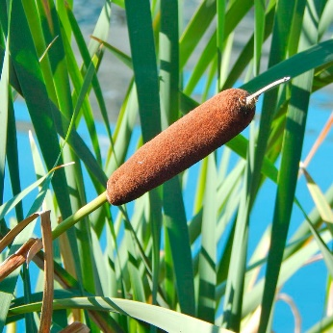 | 11  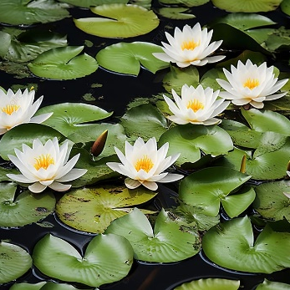 | 12  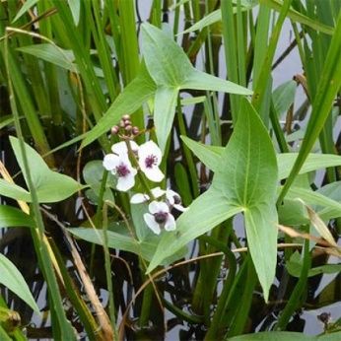
Рисунок 5 – Представители различных экологических групп по отношению к влаге
Экологические группы:
А | Гидрофиты
Б | Гигрофиты
В | Мезофиты
Г | Ксерофиты
Д | Гидатофиты
Е | Склерофиты

Задание 3.2.
Растение А, имеющее листовую поверхность 58 м², испарило за 1 час 8 кг воды, а растение Б с площадью листьев 38 м² испарило 600 г воды за 20 минут. Определите у какого растения А или Б верхний концевой двигатель работает интенсивнее.
В качестве ответа напишите буквенное обозначение растения (А или Б).

IV. АНАТОМИЯ И ФИЗИОЛОГИЯ ЧЕЛОВЕКА

Задание 4.1.
Соотнесите гормон и его функцию(-и).
Ответ запишите в виде соотношения букв и цифр в соответствующую ячейку бланка ответов. Пример записи ответа: А1 Б2 В3 Г4 и т.д.

Гормоны:
А | Инсулин
Б | Меланоцитстимулирующий
В | Паратиреоидный
Г | Адреналин
Д | Прогестерон
Е | Тироксин
Ж | Вазопрессин

Функции гормонов:
1 | Стимулирует катаболизм белков, жиров и углеводов
2 | Снижает уровень сахара в крови
3 | Повышает уровень сахара в крови
4 | Регулирует реабсорбцию натрия в почках
5 | Регулирует уровень кальция в крови
6 | Способствует образованию плаценты и сохранению беременности
7 | Регулирует пигментацию кожных покровов
8 | Регулирует водный баланс
Задание 4.2.
Ответьте на вопросы 4.2.1–4.2.3, используя следующие значения показателей гемодинамики:
Артериальное давление – 120 мм. рт. ст.;
Венозное давление – 0 мм. рт. ст.;
Капиллярное давление – 10 мм. рт. ст.;
Вязкость крови – 1,05 сантипуаз;
Диаметр просвета аорты – 2 см;
Длина аорты – 25 см;
Частота сердечных сокращений – 60 ударов/мин;
Ударный объем – 100 мл.

4.2.1. Какова величина сердечного выброса (л/мин)?
4.2.2. Вычислите значение общего периферического сопротивления (мм. рт. ст./л в мин)?
4.2.3. Какова величина артериального сопротивления (мм. рт. ст./л в мин)?
Ответы запишите в соответствующие ячейки бланка ответов, округляя до целых чисел.

V. ГЕНЕТИКА

Задание 5.1.
При самоопылении тетраплоидного растения неизвестного происхождения было получено следующее соотношение фенотипических классов в потомстве: 210 красноцветковых растений, 72 белоцветковых растения и 6 растений с фиолетовыми цветками. Определите особенности наследования признака окраски у тетраплоидных форм растения, если известно, что окраска цветка у его диплоидных сородичей контролируется двумя генами А и B. Доминантный аллель гена А отвечает за развитие красной окраски, рецессивный аллель гена а – за развитие фиолетовой окраски цветка. Действие аллелей гена А подавляется в присутствии рецессивного аллеля гена b, что и приводит к формированию белой окраски.
В качестве ответа на задание в соответствующей графе бланка ответов укажите генотип тетраплоидного растения, подвергшегося самоопылению.

Задание 5.2.
В одном сказочном королевстве, после трагической гибели короля, разгорелись споры о наследии короны. У короля есть единственный сын, который вот-вот достигнет совершеннолетия и младший брат, который уверяет, что один из его сыновей является истинным наследником. Со слов брата, сам король, опасаясь за жизнь своего единственного сына, еще в младенчестве отдал его на воспитание своему брату, а в роли «королевича» при дворе рос сын рыбака, рожденный в тот же день, что и королевич. И для доказательства правоты своих слов, младший брат просит провести ДНК-типирование всех членов королевской семьи по одному из сателлитных локусов.
Перед Вами электрофореграмма с результатами такого анализа.

1 | 2 | 3 | 4 | 5 | 6 | 7 | 8 | 9 | 10 | 11
ОК | МК | K-ль | K-ва | “K” | БК | ЖБК | Ал-р | Ал-й | Артур | Арчи
— |  | — |  |  | — |  | — |  | — | —
 |  |  |  | —
 | — |  | — |  | — |  |  | — |  | —
 |  |  | — |  |  | — |  | — | —
— |  |  |  | — |  | — | —
 | — | —

Цифрами обозначены номера дорожек и образцов ДНК, используемых в реакции амплификации, и соответствуют: 1 – отец короля; 2 – мать короля; 3 – король; 4 – королева; 5 – королевич Арсений «или сын рыбака?»; 6 – брат короля; 7 – жена брата короля; 8-11 – сыновья брата короля: 8 – Александр, 9 – Алексей, 10 – Артур, 11 – Арчибальд.
Рисунок 6 – Данные электрофореграммы ПДАФ-анализа (анализа полиморфизма длины амплифицируемых фрагментов) королевской семьи по одному из сателлитных локусов

Проанализируйте представленную электрофореграмму и в качестве ответа на задание в соответствующей графе бланка ответов укажите имя истинного наследника.

Задание 5.3.
Три человека выступали ответчиками в судебном разбирательстве в деле об отцовстве. Ответчики (в приведенных ниже электрофореграммах обозначены как О1, О2 и О3), мать (обозначена как М) и ребенок (обозначен как Р) были типированы по трем локусам: TH01, D7S820 и D18S51.

TH01 | D7S820 | D18S51
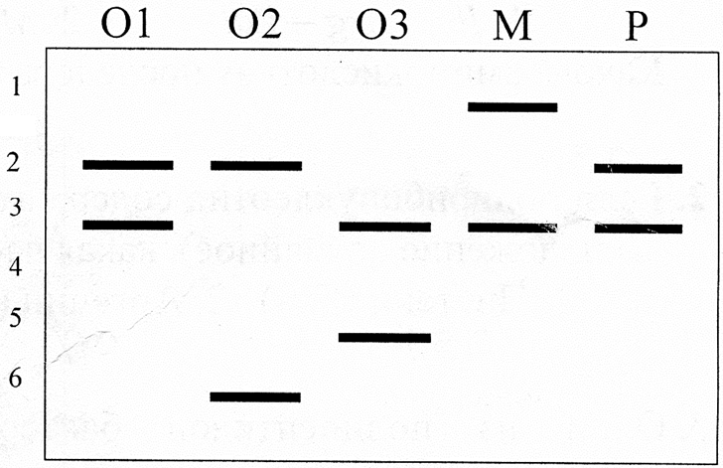 | 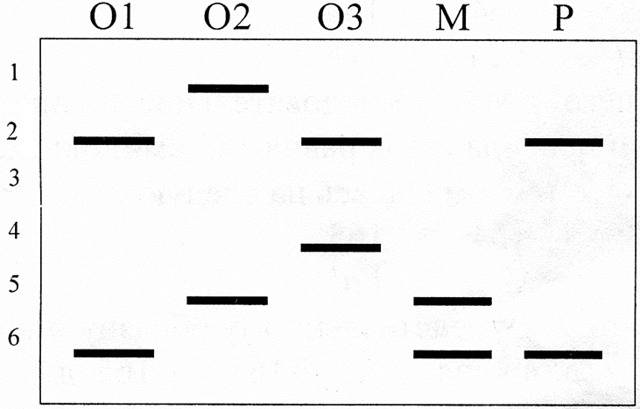 | 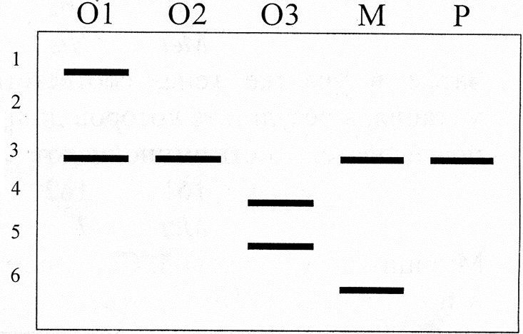

Каждый из указанных локусов имеет шесть аллелей. В популяции эти аллели встречаются со следующими частотами:
- для локуса TH01 частота аллелей 1, 2, 3, 4, 5 и 6 составляет
соответственно: 0,1; 0,1; 0,35; 0,25; 0,15; 0,05;
- для локуса D7S820 частота аллелей 1, 2, 3, 4, 5 и 6 составляет соответственно: 0,2; 0,3; 0,05; 0,1; 0,15; 0,2;
- для локуса D18S51 частота аллелей 1, 2, 3, 4, 5 и 6 составляет соответственно: 0,15; 0,3; 0,2; 0,15; 0,1; 0,1.

Проанализируйте представленные результаты.
В качестве ответа на задание в соответствующей графе бланка ответов укажите:
5.3.1. Кто из ответчиков на основании своего генотипа может быть признан отцом ребенка (генотип ответчика совпадает с генотипом потенциального отца)?
В графе бланка ответов следует указать обозначение ответчика (О6); если Вы считаете, что их несколько – нужно перечислить через запятую (О7, О9); если Вы считаете, что ни у одного из ответчиков генотип не совпадает с генотипом потенциального отца в графе ответа следует указать «никто» (никто).
5.3.2. С какой частотой в данной популяции встречаются мужчины, которые на основании своего генотипа могут быть признаны отцом данного ребенка?
Ответ выразите в процентах с точностью до сотых.

